Содержание

С
Введение 3
Глава 1. Системотехнологическая реализация 5
1.1 Анализ предметной области 5
1.2 Постановка задачи 6
1.2.1 Программное обеспечение (ПО) 6
1.3 Концептуальное проектирование 7
1.4 Логическое (даталогическое) проектирование 17
1.5 Физическое проектирование 19
2. Компоненты использованные в программе 23
2.1 Руководство пользователя 24
Заключение 28
Библиографический список 29
Приложение 1 30

Введение
В современном мире информационные технологии играют важную роль в организации и управлении различными сферами деятельности. Одной из наиболее актуальных областей их применения является образование. Использование автоматизированных систем позволяет повысить эффективность работы учебных заведений, облегчить обработку данных и улучшить взаимодействие между преподавателями, студентами и администрацией.
Современные образовательные учреждения стремятся автоматизировать внутренние процессы, включая ведение расписания, учет студентов и преподавателей, а также управление учебными группами и предметами. Это позволяет сократить количество рутинных задач, минимизировать ошибки и обеспечить быстрый доступ к необходимой информации. Одним из инструментов решения подобных задач является создание специализированных информационных систем.
Целью данной курсовой работы является разработка информационной системы «Учебное заведение», предназначенной для автоматизации управления учебным процессом. Приложение позволяет хранить и редактировать данные о студентах, преподавателях, предметах, учебных группах и расписании занятий. Оно обеспечивает удобный интерфейс для администратора, который может добавлять, изменять и удалять записи, а также просматривать статистику и расписание.
В рамках работы решаются следующие задачи:
– анализ требований к информационной системе учебного заведения;
– проектирование структуры базы данных и определение связей между таблицами;
– разработка пользовательского интерфейса с использованием технологии WPF;
– реализация функционала добавления, редактирования и удаления данных;
– обеспечение корректного формирования расписания без пересечений занятий у преподавателей.
Объектом исследования является процесс автоматизации управления данными учебного заведения, а предметом — разработка программного обеспечения для его реализации.
В ходе выполнения курсовой работы использовались современные средства разработки приложений и базы данных. Результатом работы является готовое приложение «Учебное заведение», позволяющее упростить администрирование учебного процесса, повысить точность учета и сделать управление данными более удобным и эффективным.

Глава 1. Системотехнологическая реализация

1.1 Анализ предметной области
Анализ предметной области — это процесс изучения и систематизации знаний об объекте проектирования с целью выявления его структуры, особенностей и взаимосвязей между элементами. На основе результатов анализа формируется основа для проектирования информационной системы, которая позволит автоматизировать ключевые процессы и повысить эффективность работы организации.
В рамках данной курсовой работы предметной областью является деятельность учебного заведения, включающая учет студентов, преподавателей, учебных групп, предметов и расписания занятий. Для эффективного функционирования системы необходимо организовать хранение и обработку информации, обеспечив при этом целостность и взаимосвязь данных.
Основные элементы предметной области:
– Студенты — участники учебного процесса, которые принадлежат определённой группе и изучают различные предметы.
– Преподаватели — сотрудники учебного заведения, ответственные за проведение занятий по конкретным предметам.
– Группы — объединения студентов, формируемые по учебным направлениям или курсам.
– Предметы — дисциплины, изучаемые студентами, каждая из которых закреплена за определённым преподавателем.
– Расписание — информация о днях недели, времени пар, аудиториях и преподавателях, которая определяет организацию учебного процесса.
Основными процессами, подлежащими автоматизации, являются:
– добавление, редактирование и удаление данных о студентах, преподавателях, группах и предметах;
– формирование и корректировка расписания занятий;
– просмотр и анализ учебной информации в удобной форме.
При проектировании базы данных необходимо учитывать взаимосвязь всех сущностей: каждый студент принадлежит одной группе, преподаватель ведет несколько предметов, а расписание должно связывать преподавателя, группу, предмет, аудиторию и время занятия. Это обеспечивает логическую целостность данных и исключает дублирование информации.

1.2 Постановка задачи

1.2.1 Программное обеспечение (ПО)
Система программного обеспечения для автоматизации деятельности учебного заведения должна удовлетворять следующим требованиям:
- Функциональные требования:
– разработка базы данных для учета студентов, преподавателей, групп, предметов и расписания;
– возможность добавления, редактирования и удаления данных по каждому объекту;
– автоматическая проверка корректности расписания (чтобы преподаватель не вел несколько пар одновременно);
– предоставление удобного интерфейса для работы с расписанием и учебными данными;
– возможность просмотра и анализа информации в структурированном виде.
- Нефункциональные требования:
– высокая производительность и надежность работы приложения;
– удобный, интуитивно понятный и современный графический интерфейс;
– обеспечение защиты и целостности данных;
– стабильная работа приложения на различных версиях Windows;
– легкость сопровождения и обновления системы.
- Требования к разработке:
– использование современных технологий разработки, включая язык программирования C# и платформу WPF;
– использование системы управления базами данных SQL Server для хранения и обработки данных;
– соблюдение принципов структурного и объектно-ориентированного программирования;
– проведение тестирования и отладки перед внедрением системы;
– наличие документации по установке и эксплуатации приложения.
В целом, программное обеспечение для учебного заведения должно быть надежным, производительным и удобным для пользователей. Система должна обеспечивать быструю работу с данными, исключать возможность ошибок при планировании расписания и предоставлять администратору полный контроль над всеми элементами учебного процесса.
СУБД SQL Server удовлетворяет следующим требованиям
– высокая производительность и надежность хранения данных;
– интеллектуальная обработка запросов и оптимизация выборок;
– поддержка многоуровневой архитектуры и масштабируемости;
– совместимость с платформой .NET и удобная интеграция с приложениями на C#.

1.3 Концептуальное проектирование
Концептуальное проектирование — начальная стадия проектирования, на которой принимаются решения, определяющие последующий облик, и проводится исследование и согласование параметров созданных технических решений с возможной их организацией. В концептуальном проектировании определяются сущности, их атрибуты и связи между ними. Это помогает определить, как данные будут использоваться и какие связи между ними существуют.

Список сущностей БД «Учебное_заведение»:
Таблица 1 – Список сущностей предметной области
№ п/п | Наименование сущностей | Краткое описание
1 | Пользователи | Данные о пользователях системы: логин, пароль и роль
2 | Студенты | Информация о студентах: ФИО, группа, связь с пользователем
3 | Преподаватели | Данные о преподавателях: ФИО, связь с пользователем
4 | Группы | Информация об учебных группах студентов
5 | Предметы | Сведения о предметах, которые ведут преподаватели
6 | Расписание | Данные о расписании занятий: день недели, номер пары, аудитория, предмет и группа
7 | Посещаемость | Учёт присутствия студентов на занятиях, связь с предметом и преподавателем
8 | Оценки | Учёт выставленных оценок студентов по предметам

Спецификация атрибутов сущности «Студенты» представлена в
таблице 2.
Таблица 2 – Спецификация таблицы «Студенты»
Название атрибута | Описание | Домен | Тип данных | Диапазон значений | Пример атрибута
ID_Студента | Значение, однозначно определяющее студента | String | int | - | 1
ФИО | Полное имя студента | String | nvarchar(255) | - | Иванов Иван Иванович
ID_Группы | Идентификатор группы студента | String | int | - | 1
ID_Пользователя | Идентификатор пользователя в системе | String | int | - | 1

Спецификация атрибутов сущности «Группы» представлена в таблице 3.
Таблица 3 – Спецификация таблицы «Группы»
Название атрибута | Описание | Домен | Тип данных | Диапазон значений | Пример атрибута
ID_Группы | Значение, однозначно определяющее группу | String | int | - | 1
Название_Группы | Название учебной группы | String | nvarchar(50) | - | ИС-401

Спецификация атрибутов сущности «Расписание» представлена в таблице 4.
Таблица 4 – Спецификация таблицы «Расписание»
Название атрибута | Описание | Домен | Тип данных | Диапазон значений | Пример атрибута
ID_Записи | Значение, однозначно определяющее запись расписания | String | int | - | 1
ID_Группы | Идентификатор группы | String | int | - | 1
День_Недели | День недели занятия | String | nvarchar(20) | - | Понедельник
Номер_Пары | Номер пары в расписании | String | int | 1-8 | 2
ID_Предмета | Идентификатор предмета | String | int | - | 1
Аудитория | Номер аудитории | String | nvarchar(20) | - | А-301

Спецификация атрибутов сущности «Группы» представлена в таблице 5
Таблица 5 – Спецификация таблицы «Группы»
Название  атрибута | Описание | Домен | Тип данных | Диапазон значений | Пример атрибута
ID_Предмета | Значение, однозначно определяющее предмет | String | int | - | 1
Название_Предмета | Название учебного предмета | String | nvarchar(255) | - | Базы данных
ID_Преподавателя | Идентификатор преподавателя | String | int | - | 1

Спецификация атрибутов сущности «Преподаватели» представлена в таблице 6.
Таблица 6 – Спецификация таблицы «Преподаватели»
Название атрибута | Описание | Домен | Тип данных | Диапазон значений | Пример атрибута
ID_Преподавателя | Значение, однозначно определяющее преподавателя | String | int | - | 1
ФИО | Полное имя преподавателя | String | nvarchar(255) | - | Петров Петр Петрович
ID_Пользователя | Идентификатор пользователя в системе | String | int | - | 1

Спецификация атрибутов сущности «Оценки» представлена в таблице 7
Таблица 7 – Спецификация таблицы «Оценки»
Название атрибута | Описание | Домен | Тип данных | Диапазон значений | Пример атрибута
ID_Оценки | Значение, однозначно определяющее оценку | String | int | - | 1
ID_Студента | Идентификатор студента | String | int | - | 1
ID_Предмета | Идентификатор предмета | String | int | - | 1
Оценка | Полученная оценка | String | int | 2-5 | 5
Дата | Дата выставления оценки | String | date | - | 2024-  10-15
ID_Преподавателя | Идентификатор преподавателя | String | int | - | 1

Спецификация атрибутов сущности «Посещаемость» представлена в таблице 8
Таблица 8 – Спецификация таблицы «Посещаемость»
Название атрибута | Описание | Домен | Тип данных | Диапазон значений | Пример атрибута
ID_Посещаемости | Значение, однозначно определяющее запись посещаемости | String | int | - | 1
ID_Студента | Идентификатор студента | String | int | - | 1
ID_Предмета | Идентификатор предмета | String | int | - | 1
Дата | Дата занятия | String | date | - | 2024-  10-15
Присутствовал | Отметка о присутствии | String | bit | 0-1 | 1
ID_Преподавателя | Идентификатор преподавателя | String | int | - | 1

Спецификация атрибутов сущности «Пользователи» представлена в таблице 9
Таблица 9 – Спецификация таблицы «Пользователи»
Название атрибута | Описание | Домен | Тип данных | Диапазон значений | Пример атрибута
ID_Пользователя | Значение, однозначно определяющее пользователя | String | int | - | 1
Логин | Логин пользователя | String | nvarchar(255) | - | user1
Пароль | Пароль пользователя | String | nvarchar(255) | - | pass1
Роль | Роль пользователя в системе | String | nvarchar(50) | - | Студент

Первичный ключ – это поле или набор полей со значениями, которые являются уникальными для всей таблицы.
Обоснование первичного ключа сущности «Студенты» представлено в таблице 10.
Таблица 10 – Обоснование первичного ключа сущности «Студенты»
Ключевое поле | Название атрибута | Краткое описание
ПК (Первичный ключ) | ID_Студента | Ключевое поле. Представляет собой первичный ключ. Это уникальное значение, соответствующее каждой должности.  Однако для идентификации каждой должности недостаточно. Для этого будем использовать внешний ключ.

Обоснование первичного ключа сущности «Группы» представлено в таблице 11.
Таблица 11 – Обоснование первичного ключа сущности «Группы»
Ключевое поле | Название атрибута | Краткое описание
ПК (Первичный ключ) | ID_Грыппы | Ключевое поле. Представляет собой первичный ключ. Это уникальное значение, соответствующее каждой должности.  Однако для идентификации каждой должности недостаточно. Для этого будем использовать внешний ключ.

Обоснование первичного ключа сущности «Расписание» представлено в таблице 12.
Таблица 12 – Обоснование первичного ключа сущности «Расписание»
Ключевое поле | Название атрибута | Краткое описание
ПК (Первичный ключ) | ID_Расписания | Ключевое поле. Представляет собой первичный ключ. Это уникальное значение, соответствующее каждой должности.  Однако для идентификации каждой должности недостаточно. Для этого будем использовать внешний ключ.

Обоснование первичного ключа сущности «Предметы» представлено в таблице 13.
Таблица 13 – Обоснование первичного ключа сущности «Предметы»
Ключевое поле | Название атрибута | Краткое описание
ПК (Первичный ключ) | ID_Предмета | Ключевое поле. Представляет собой первичный ключ. Это уникальное значение, соответствующее каждой должности.  Однако для идентификации каждой должности недостаточно. Для этого будем использовать внешний ключ.

Обоснование первичного ключа сущности «Преподаватели» представлено в таблице 14.
Таблица 14 – Обоснование первичного ключа сущности «Преподаватели»
Ключевое поле | Название атрибута | Краткое описание
ПК (Первичный ключ) | ID_ Преподавателя | Ключевое поле. Представляет собой первичный ключ. Это уникальное значение, соответствующее каждой должности.  Однако для идентификации каждой должности недостаточно. Для этого будем использовать внешний ключ.

Обоснование первичного ключа сущности «Оценки» представлено в таблице 15.
Таблица 15 – Обоснование первичного ключа сущности «Оценки»
Ключевое поле | Название атрибута | Краткое описание
ПК (Первичный ключ) | ID_Оценки | Ключевое поле. Представляет собой первичный ключ. Это уникальное значение, соответствующее каждой должности.  Однако для идентификации каждой должности недостаточно. Для этого будем использовать внешний ключ.

Обоснование первичного ключа сущности «Посещаемость» представлено в таблице 16.
Таблица 16 – Обоснование первичного ключа сущности «Посещаемость»
Ключевое поле | Название атрибута | Краткое описание
ПК (Первичный ключ) | ID_ Посещаемости | Ключевое поле. Представляет собой первичный ключ. Это уникальное значение, соответствующее каждой должности.  Однако для идентификации каждой должности недостаточно. Для этого будем использовать внешний ключ.

Объекты напрямую воздействуют друг с другом. Для показания этого воздействия мы используем связи. Связи в БД делятся на 3 типа:
«один-к-одному» встречается нечасто и используется для разделения одной большой таблицы на несколько маленьких. Например, у одного пользователя может быть только один блог;
«один-ко-многим» означает, что одной записи в одной таблице может соответствовать несколько записей в другой таблице. Например, один блог может иметь несколько статей;
«многие-ко-многим» реализуется через промежуточную таблицу. Например, один студент может изучать несколько предметов, и наоборот, один предмет может изучаться несколькими студентами.
Список связей представлен в таблице 17.
Таблица 17 – Список связей
№ | Название связи | Сущности, участвующие в связи | Назначение
1 | 1:M | Группы-Студенты | Одна группа имеет множество студентов. Один студент принадлежит одной группе.
2 | 1:M | Пользователи-Студенты | Один пользователь может иметь одни данные студента. Одна запись студента связывается с одним пользователем.
3 | 1:M | Пользователи-Преподаватели | Один пользователь может иметь одни данные преподавателя. Одна запись преподавателя связывается с одним пользователем.
4 | 1:M | Преподаватели-Предметы | Один преподаватель ведет множество предметов. Один предмет ведется одним преподавателем.
5 | 1:M | Группы-Расписание | Одна группа имеет множество записей в расписании. Одна запись расписания относится к одной группе.
6 | 1:M | Предметы-Расписание | Один предмет имеет множество записей в расписании. Одна запись расписания относится к одному предмету.
7 | 1:M | Преподаватели-Оценки | Один преподаватель выставляет множество оценок. Одна оценка выставляется одним преподавателем.
№ | Название связи | Сущности, участвующие в связи | Назначение
8 | 1:M | Преподаватели-Посещаемость | Один преподаватель отмечает посещаемость для множества записей. Одна запись посещаемости отмечается одним преподавателем.
9 | 1:M | Студенты-Оценки | Один студент имеет множество оценок. Одна оценка принадлежит одному студенту.
10 | 1:M | Предметы-Оценки | Один предмет имеет множество оценок. Одна оценка относится к одному предмету.
11 | 1:M | Студенты-Посещаемость | Один студент имеет множество записей посещаемости. Одна запись посещаемости относится к одному студенту.
12 | 1:M | Предметы-Посещаемость | Один предмет имеет множество записей посещаемости. Одна запись посещаемости относится к одному предмету.

Логическое (даталогическое) проектирование

Логическое проектирование – это процесс создания модели данных на основе концептуальной модели. Оно включает в себя определение сущностей, их атрибутов и связей между ними [8]. Логическая модель данных должна быть независима от конкретной системы управления базами данных (СУБД) и должна описывать данные с точки зрения пользователей, а не технических деталей.
Даталогическая модель – это модель данных, представляющая сущности, атрибуты и связи между ними в виде таблиц и связей между ними в реляционной базе данных (РБД). Она описывает структуру данных и правила их хранения и обработки. Даталогическая модель является результатом логического проектирования и используется для создания физической модели данных [9].
Нормализация – это процесс, который используется при проектировании баз данных для устранения избыточности данных и повышения качества данных [10]. Нормализация включает в себя разделение таблиц на более мелкие и связанные таблицы, чтобы минимизировать дублирование данных и обеспечить более эффективное хранение и обработку данных. Нормализация основана на определенных правилах (нормальных формах), которые помогают убрать избыточность данных и обеспечить целостность данных в базе данных.
1НФ – это основное правило, которое гласит, что каждая ячейка таблицы должна содержать только одно значение, а не список значений. Таблицы, которые не соответствуют 1НФ, могут содержать повторяющиеся группы данных. Для приведения таблицы к 1НФ необходимо разбить повторяющиеся группы данных на отдельные таблицы.
2НФ – это правило, которое гласит, что каждый столбец в таблице должен зависеть от первичного ключа, а не от части составного первичного ключа. Таблицы, которые не соответствуют 2НФ, могут содержать частично зависимые столбцы. Для приведения таблицы к 2НФ необходимо разделить таблицу на две или более таблицы таким образом, чтобы каждая таблица содержала только независимые столбцы.
3НФ – это правило, которое гласит, что каждый столбец, который не является первичным ключом, должен зависеть только от первичного ключа. Таблицы, которые не соответствуют 3НФ, могут содержать транзитивные зависимости. Для приведения таблицы к 3НФ необходимо разделить таблицу на две или более таблицы таким образом, чтобы каждая таблица содержала только независимые столбцы и не имела транзитивных зависимостей.
Отношение «Учебное заведение» находится в 3НФ, так как отсутствуют функциональные зависимости неключевых атрибутов от ключевых.

Схема данных «Учебное заведение» представлена на рисунке 1
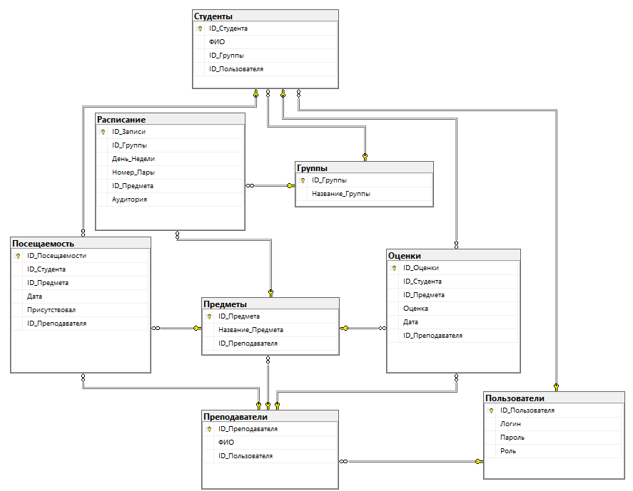
Рисунок 1 – Схема данных «Учебное заведение»

1.5 Физическое проектирование

Физическая модель данных — это модель, которая определяет, как данные будут физически храниться и обрабатываться в базе данных. Она описывает структуру и связи между таблицами, индексы, ограничения и другие детали, которые определяют физическую реализацию базы данных.
Физическая модель данных является результатом даталогического проектирования и включает в себя создание таблиц, индексов, представлений, хранимых процедур, функций и других объектов базы данных. Она описывает, как данные будут храниться на диске, как они будут доступны для чтения и записи, и как они будут обрабатываться.

Описание схемы БД на языке DLL и заполнение таблицы.
Создание таблицы «Студенты»:
CREATE TABLE [dbo].[Студенты](
[ID_Студента] [int] IDENTITY(1,1) NOT NULL,
[ФИО] [nvarchar](100) NOT NULL,
[ID_Группы] [int] NOT NULL,
[ID_Пользователя] [int] NOT NULL)
Заполненная таблица «Студенты» представлена на рисунке 2.
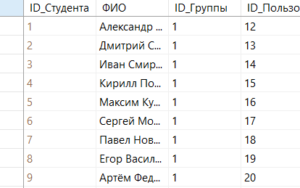
Рисунок 2 – Заполненная таблица «Студенты»
Создание таблицы «Группы»:
CREATE TABLE [dbo].[Группы](
[ID_Группы] [int] IDENTITY(1,1) NOT NULL,
[Название_Группы] [nvarchar](50) NOT NULL,)
Заполненная таблица «Группы» представлена на рисунке 3.
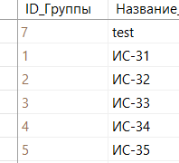
Рисунок 3 – Заполненная таблица «Группы»
Создание таблицы «Расписание»:
CREATE TABLE [dbo].[Расписание](
[ID_Записи] [int] IDENTITY(1,1) NOT NULL,
[ID_Группы] [int] NOT NULL,
[День_Недели] [nvarchar](20) NOT NULL,
[Номер_Пары] [int] NOT NULL,
[ID_Предмета] [int] NOT NULL,
[Аудитория] [nvarchar](20) NULL)
Заполненная таблица «Расписание» представлена на рисунке 4.
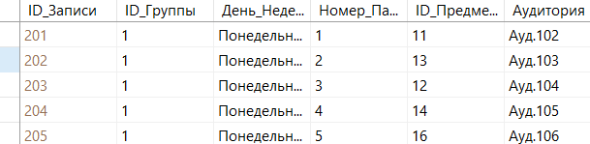
Рисунок 4 – Заполненная таблица «Расписание»
Создание таблицы «Предметы»:
CREATE TABLE [dbo].[Предметы](
[ID_Предмета] [int] IDENTITY(1,1) NOT NULL,
[Название_Предмета] [nvarchar](100) NOT NULL,
[ID_Преподавателя] [int] NOT NULL,)
Заполненная таблица «Предметы» представлена на рисунке 5.
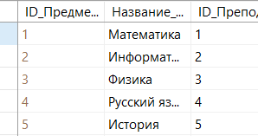
Рисунок 5 – Заполненная таблица «Предметы»
Создание таблицы «Преподаватели»:
CREATE TABLE [dbo].[Преподаватели](
[ID_Преподавателя] [int] IDENTITY(1,1) NOT NULL,
[ФИО] [nvarchar](100) NOT NULL,
[ID_Пользователя] [int] NOT NULL,)
Заполненная таблица «Преподаватели» представлена на рисунке 6.
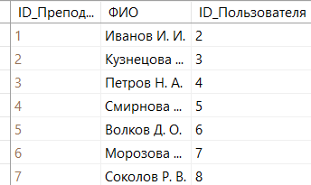
Рисунок 6 – Заполненная таблица «Преподаватели»
Создание таблицы «Оценки»:
CREATE TABLE [dbo].[Оценки](
[ID_Оценки] [int] IDENTITY(1,1) NOT NULL,
[ID_Студента] [int] NOT NULL,
[ID_Предмета] [int] NOT NULL,
[Оценка] [int] NOT NULL,
[Дата] [date] NOT NULL,
[ID_Преподавателя] [int] NOT NULL,)
Заполненная таблица «Оценки» представлена на рисунке 7.
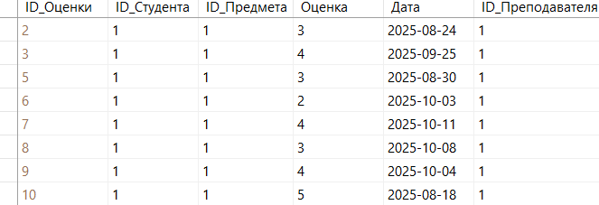
Рисунок 7 – Заполненная таблица «Оценки»
Создание таблицы «Посещаемость»:
CREATE TABLE [dbo].[Посещаемость](
[ID_Посещаемости] [int] IDENTITY(1,1) NOT NULL,
[ID_Студента] [int] NOT NULL,
[ID_Предмета] [int] NOT NULL,
[Дата] [date] NOT NULL,
[Присутствовал] [bit] NOT NULL,
[ID_Преподавателя] [int] NOT NULL,)
Заполненная таблица «Посещаемость» представлена на рисунке 8.
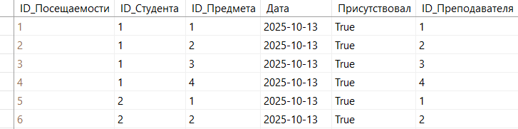
Рисунок 8 – Заполненная таблица «Посещаемость»
Создание таблицы «Пользователи»:
CREATE TABLE [dbo].[Пользователи](
[ID_Пользователя] [int] IDENTITY(1,1) NOT NULL,
[Логин] [nvarchar](50) NOT NULL,
[Пароль] [nvarchar](255) NOT NULL,
[Роль] [nvarchar](20) NOT NULL,)
Заполненная таблица «Пользователи» представлена на рисунке 9.
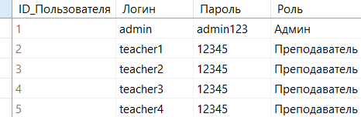
Рисунок 9 – Заполненная таблица «Пользователи»

2. Компоненты использованные в программе

Чтобы как-то взаимодействовать с пользователем, получать от пользователя ввод клавиатуры или мыши и использовать введенные данные в программе, нужны элементы управления. WPF предлагает богатый стандартный набор элементов управления.
При создании данной курсовой работы были использованный следующие компоненты:
- TextBlock;
- TextBox;
- Button;
- ListView;
- Image;
- Frame.
TextBlock – элемент управления, предназначенный для отображения текста без возможности редактирования. Он поддерживает различные формы текста, такие как жирный, курсивный и цветной.
TextBox – элемент управления, который позволяет пользователю вводить и редактировать текст. Он может быть многострочным или однострочным и поддерживает различные функции, такие как форматирование, валидация ввода и автозаполнение.
Button – представляет собой кнопку, на которую пользователь может нажимать. Кнопки могут выполнить различные действия при нажатии.
ListViev – элемент управления, который отображает список элементов с возможностью выбора нескольких элементов одновременно. Он поддерживает различные представления (например, список или таблицу) и может быть привязан к коллекциям данных.
Image – элемент управления для отображения изображений.
Frame – элемент управления, который позволяет загружать и отображать другие страницы WPF. Это удобно для создания многостраничных приложений и навигации между ними.

2.1 Руководство пользователя

Для запуска приложения минимальные системные требования должны быть следующими:
- операционная система – Windows 10(64-bit) или более поздняя версия;
- процессор – 1 ГГц или выше с поддержкой архитектурой x64;
- оперативная память – ОЗУ 4Гб;
- место на диске – не менее 1 Гб свободного места для установки приложения и хранения данных;
- графическая карта – поддержка DirectX 9 и выше с WDDM (Windows Display Driver Model).
Запускаем разработанную информационную систему.
После запуска приложения пользователь попадает в окно авторизации в котором пользователь вводит логин и пароль на странице авторизации. Если данные введены верно, система определяет его роль — администратор, преподаватель или студент — и открывает соответствующий интерфейс:
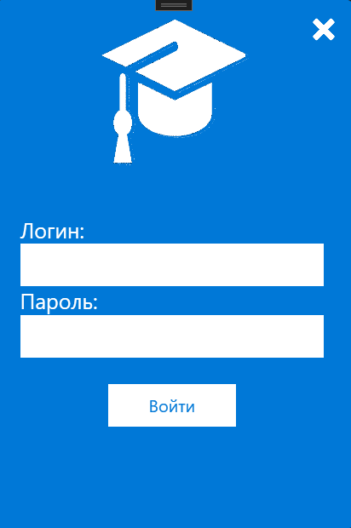
Рисунок 7 – Окно авторизации
После правильных введенных данных пользователь попадает в окно студента. В нем расположено меню, с помощью которого можно перейти на нужную страницу:
- Группы
- Преподаватели
- Предметы
- Расписание
- Посещаемость
- Оценки
Также в верхней части окна отображается кнопка выхода.
Главное окно служит точкой навигации по системе.
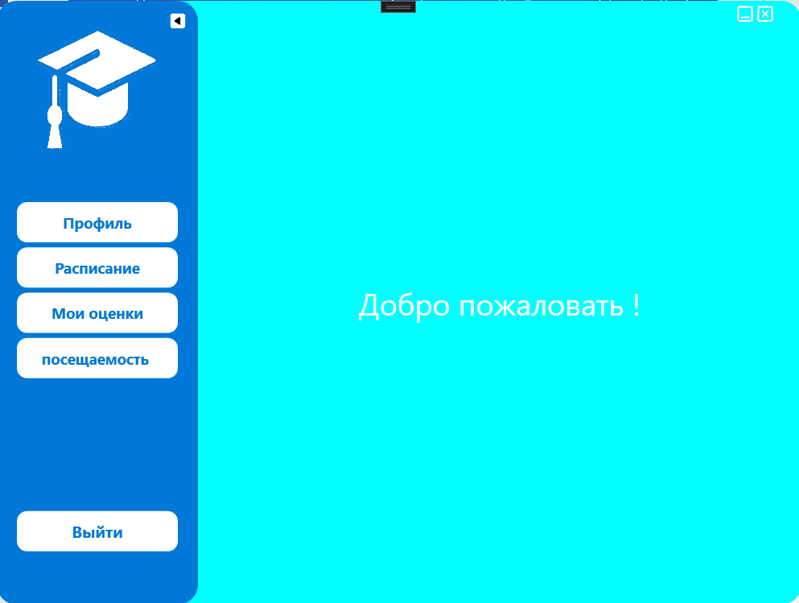
Рисунок 8 – Окно авторизации
При нажатии кнопки «Оценки» пользователь переходит на страницу со своими оценками, полученные ранее:
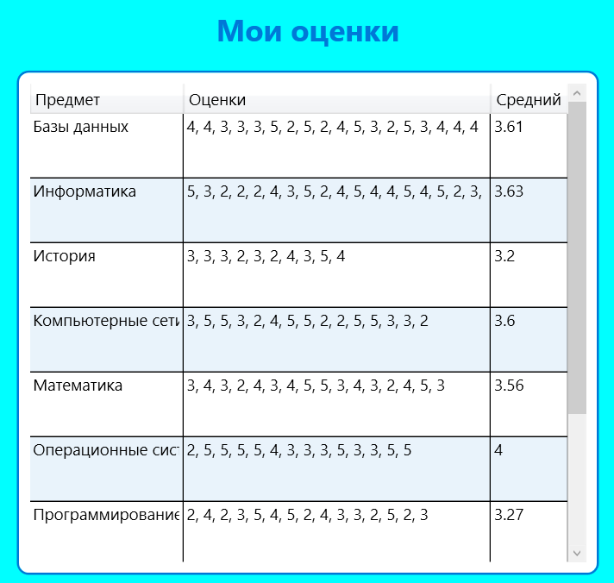
Рисунок 9 – Окно Оценок
При нажатии кнопки «Посещаемость» пользователь переходит на страницу с посещаемостью:
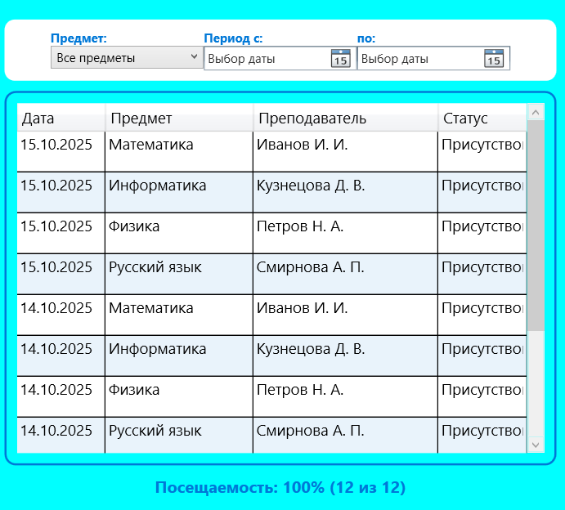
Рисунок 10 – Окно Посещяемость
Пользователь, имеющий доступ к данным преподавателя, может авторизоваться с ролью преподаватель.
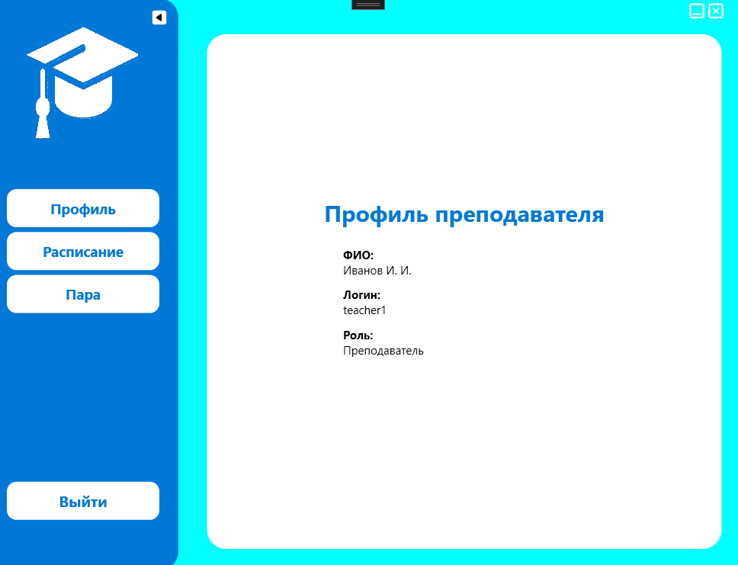
Рисунок 11 – Окно Преподавателя
При нажатии кнопки «Расписание» пользователь переходит на страницу с расписанием:
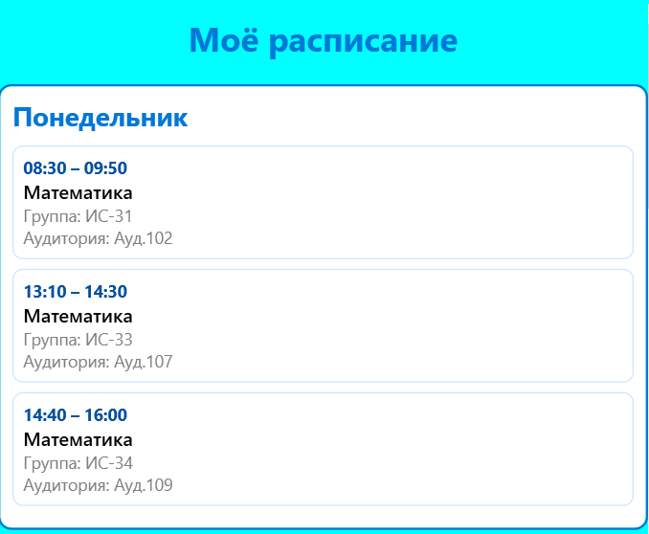
Рисунок 11 – Окно Расписание

Заключение

Подведя итоги, можно сделать следующие выводы: поставленные задачи и цели выполнены. Создание базы данных — это важный этап в разработке любого приложения, в том числе и для системы заказа и доставки пиццы. База данных позволяет хранить, обрабатывать и управлять данными, связанными с рецептами, блюдами, описанием, и фотографиями.
Кроме того, приложение позволяет улучшить процесс управления кулинарным сайтом и повысить удобство использования приложения. База данных помогает оптимизировать процесс обработки рецептов, ускорить работу поиска.
При проектировании базы данных для кулинарного сайта необходимо учитывать такие факторы, как производительность, масштабируемость, безопасность и защита данных.
В результате создания базы данных для кулинарного сайта и создания приложения на основе БД был получен инструмент, который позволяет управлять рецептами, блюдами описанием и фотографиями, а также повышать удобство использования приложения.
Были решение следующие вопросы:
– проанализированы требования к базе данных для кулинарного сайта;
– разработана структура базы данных и определены отношения между таблицами.
– были созданы скрипты для создания и заполнения таблиц базы данных.
– было тестирование разработанной базы данных и ее оптимизация.

Библиографический список

- https://www.bibliofond.ru/view.aspx?id=721575
- Разработка требований к программному обеспечению/Пер, с англ. — М.: Издательско-торговый дом «Русская Редакция», 2019. —576с.: ил.
- https://www.antonpiskun.pro/razarabotka-trebovanij-k-po-ponyatiya/
- https://ru.wikipedia.org/wiki/Концептуальное_проектирование
- http://repo.ssau.ru/bitstream/Uchebnye-izdaniya/Osnovy-baz-dannyh-96560/1/Крикунов%20М.М.%20Основы%20баз%20данных%202021.pdf
- https://www.taurion.ru/access/2/13
- https://studfile.net/preview/2152676/page:7/
- https://www.lucidchart.com/pages/ru/erd-диаграмма
- https://pandia.ru/text/78/539/95475.php
- https://habr.com/ru/articles/254773/
- https://scienceforum.ru/2016/article/2016018648
- https://www.internet-technologies.ru/articles/sozdanie-baz-dannyh-i-tablic-s-pomoschyu-komand-sql.html
- https://www.andpop.ru/courses/db_books/Forta.pdf
- Как научиться проектировать базы данных и остаться в живых. Елена Литвак.
- https://www.chitai-gorod.ru/product/razrabotka-administrirovanie-i-zashchita-baz-dannyh-uchebnik-po-fedorova-2621976
- https://academia-moscow.ru/catalogue/5546/756536/

Приложение 1

MainWindow.xaml
<Window x:Class="Учебное_Заведение.MainWindow"
xmlns="http://schemas.microsoft.com/winfx/2006/xaml/presentation"
xmlns:x="http://schemas.microsoft.com/winfx/2006/xaml"
Title="Авторизация" Height="350" Width="400" WindowStartupLocation="CenterScreen">
<Grid Background="White">
<StackPanel Margin="20" VerticalAlignment="Center">
<TextBlock Text="Вход в систему" FontSize="22" FontWeight="Bold" Foreground="#0078D7" HorizontalAlignment="Center" Margin="0,0,0,10"/>
<Label Content="Логин"/>
<TextBox x:Name="LoginTextBox" Height="28"/>
<Label Content="Пароль" Margin="0,8,0,0"/>
<PasswordBox x:Name="PasswordBox" Height="28"/>
<Button Content="Войти" Width="120" Height="36" Margin="0,16,0,0" HorizontalAlignment="Center" Background="#0078D7" Foreground="White" Click="LoginButton_Click"/>
</StackPanel>
</Grid>
</Window>
MainWindow.xaml.cs
using System.Linq;
using System.Windows;
namespace Учебное_Заведение
{
public partial class MainWindow : Window
{
public MainWindow()
{
InitializeComponent();
}
private void LoginButton_Click(object sender, RoutedEventArgs e)
{
var context = УчебноеЗаведениеEntities.Getcontext();
string login = LoginTextBox.Text.Trim();
string pass = PasswordBox.Password;
var user = context.Пользователи.FirstOrDefault(u => u.Логин == login && u.Пароль == pass);
if (user == null)
{
MessageBox.Show("Неверный логин или пароль", "Ошибка", MessageBoxButton.OK, MessageBoxImage.Error);
return;
}
switch (user.Роль)
{
case "Студент":
var student = new Student_pages.Student(user);
student.Show();
break;
case "Преподаватель":
var teacher = new Teacher(user);
teacher.Show();
break;
case "Админ":
var admin = new Admin();
admin.Show();
break;
default:
MessageBox.Show("Неизвестная роль", "Ошибка", MessageBoxButton.OK, MessageBoxImage.Error);
break;
}
this.Close();
}
}
}

Admin.xaml
<Window x:Class="Учебное_Заведение.Admin"
xmlns="http://schemas.microsoft.com/winfx/2006/xaml/presentation"
xmlns:x="http://schemas.microsoft.com/winfx/2006/xaml"
Title="Admin" Height="600" Width="800" WindowStyle="None"
AllowsTransparency="True" Background="Transparent">
<Border CornerRadius="20" BorderBrush="Transparent" Background="Aqua">
<Grid>
<Grid.ColumnDefinitions>
<ColumnDefinition Width="200"/>
<ColumnDefinition Width="*"/>
</Grid.ColumnDefinitions>
<Frame x:Name="MainFrame"
NavigationUIVisibility="Hidden"
Margin="10,25,10,10"
Grid.Column="1"/>
<Border CornerRadius="20" Background="#0078D7">
<StackPanel Margin="0,10,0,10" Width="180" HorizontalAlignment="Center">
<Image Source="/icon.png" Height="120" Margin="0,0,0,20"/>
<Button Height="40" Margin="10,50,10,0" Background="White" Click="Students_Click">
<TextBlock Text="Студенты" Foreground="#0078D7" HorizontalAlignment="Center"/>
</Button>
<Button Height="40" Margin="10,5,10,0" Background="White" Click="Groups_Click">
<TextBlock Text="Группы" Foreground="#0078D7" HorizontalAlignment="Center"/>
</Button>
<Button Height="40" Margin="10,5,10,0" Background="White" Click="Teacher_Click">
<TextBlock Text="Преподы" Foreground="#0078D7" HorizontalAlignment="Center"/>
</Button>
<Button Height="40" Margin="10,5,10,0" Background="White" Click="Subjects_Click">
<TextBlock Text="Предметы" Foreground="#0078D7" HorizontalAlignment="Center"/>
</Button>
<Button Height="40" Margin="10,5,10,0" Background="White" Click="Schedule_Click">
<TextBlock Text="Расписание" Foreground="#0078D7" HorizontalAlignment="Center"/>
</Button>
<Button Height="40" Margin="10,5,10,0" Background="White" Click="Stats_Click">
<TextBlock Text="Статистика" Foreground="#0078D7" HorizontalAlignment="Center"/>
</Button>
<Button Height="40" Margin="10,0,10,0" Background="#FFA73A" Click="EXIT_Click">
<TextBlock Text="Выйти" Foreground="#0078D7" HorizontalAlignment="Center"/>
</Button>
</StackPanel>
</Border>
</Grid>
</Border>
</Window>

Admin.xaml.cs
using System.Windows;
using System.Windows.Input;
namespace Учебное_Заведение
{
public partial class Admin : Window
{
public Admin()
{
InitializeComponent();
}
private void Students_Click(object sender, RoutedEventArgs e)
{
MainFrame.Navigate(new Admin_pages.Students());
}
private void Groups_Click(object sender, RoutedEventArgs e)
{
MainFrame.Navigate(new Admin_pages.Groups());
}
private void Teacher_Click(object sender, RoutedEventArgs e)
{
MainFrame.Navigate(new Admin_pages.Teachers());
}
private void Subjects_Click(object sender, RoutedEventArgs e)
{
MainFrame.Navigate(new Admin_pages.Subjects());
}
private void Schedule_Click(object sender, RoutedEventArgs e)
{
MainFrame.Navigate(new Admin_pages.Schedule());
}
private void Stats_Click(object sender, RoutedEventArgs e)
{
MainFrame.Navigate(new Admin_pages.Stats());
}
private void EXIT_Click(object sender, RoutedEventArgs e)
{
MainWindow mainWindow = new MainWindow();
mainWindow.Show();
this.Close();
}
}
}

Admin_pages/Students.xaml
<Border CornerRadius="15" Background="White" Padding="20" Margin="10">
<Grid>
<Grid.RowDefinitions>
<RowDefinition Height="Auto"/>
<RowDefinition Height="Auto"/>
<RowDefinition Height="Auto"/>
<RowDefinition Height="Auto"/>
<RowDefinition Height="Auto"/>
<RowDefinition Height="Auto"/>
</Grid.RowDefinitions>
<TextBlock Text="Управление студентами"
FontSize="24"
FontWeight="Bold"
Foreground="#0078D7"
HorizontalAlignment="Center"
Margin="0,0,0,20"
Grid.Row="0"/>
<!-- Выбор студента -->
<StackPanel Orientation="Horizontal" Grid.Row="1" Margin="0,0,0,10">
<Label Content="Выберите студента:" VerticalAlignment="Center"/>
<ComboBox x:Name="StudentComboBox"
Width="300"
Margin="10,0,0,0"
DisplayMemberPath="ФИО"
SelectedValuePath="ID_Студента"
SelectionChanged="StudentComboBox_SelectionChanged"/>
</StackPanel>
<Label Grid.Row="2" Content="ФИО:"/>
<TextBox x:Name="FullNameTextBox" Grid.Row="3" Margin="0,0,0,10"/>
<Label Grid.Row="4" Content="Группа:"/>
<ComboBox x:Name="GroupComboBox"
Grid.Row="5"
Width="250"
Margin="0,0,0,10"
DisplayMemberPath="Название_Группы"
SelectedValuePath="ID_Группы"/>
<StackPanel Grid.Row="6" Orientation="Horizontal" HorizontalAlignment="Right" Margin="0,10,0,0">
<Button Content="Сохранить" Width="120" Margin="5" Background="#0078D7" Foreground="White" Click="SaveButton_Click"/>
<Button Content="Новый" Width="120" Margin="5" Background="#0078D7" Foreground="White" Click="NewButton_Click"/>
<Button Content="Удалить" Width="120" Margin="5" Background="#D9534F" Foreground="White" Click="DeleteButton_Click"/>
</StackPanel>
</Grid>
</Border>

Admin_pages/Students.xaml.cs
using System;
using System.Linq;
using System.Windows;
using System.Windows.Controls;
namespace Учебное_Заведение.Admin_pages
{
public partial class Students : Page
{
private УчебноеЗаведениеEntities context = УчебноеЗаведениеEntities.Getcontext();
private Студенты currentStudent;
public Students()
{
InitializeComponent();
LoadGroups();
LoadStudents();
NewButton_Click(null, null);
}
private void LoadGroups()
{
GroupComboBox.ItemsSource = context.Группы.OrderBy(g => g.Название_Группы).ToList();
}
private void LoadStudents()
{
StudentComboBox.ItemsSource = context.Студенты
.OrderBy(s => s.ФИО)
.ToList();
}
private void StudentComboBox_SelectionChanged(object sender, SelectionChangedEventArgs e)
{
currentStudent = StudentComboBox.SelectedItem as Студенты;
if (currentStudent != null)
{
FullNameTextBox.Text = currentStudent.ФИО;
GroupComboBox.SelectedValue = currentStudent.ID_Группы;
}
}
private void SaveButton_Click(object sender, RoutedEventArgs e)
{
try
{
if (string.IsNullOrWhiteSpace(FullNameTextBox.Text))
{
MessageBox.Show("Введите ФИО студента!");
return;
}
if (GroupComboBox.SelectedValue == null)
{
MessageBox.Show("Выберите группу!");
return;
}
if (currentStudent == null || currentStudent.ID_Студента == 0)
{
currentStudent = new Студенты();
context.Студенты.Add(currentStudent);
}
currentStudent.ФИО = FullNameTextBox.Text.Trim();
currentStudent.ID_Группы = (int)GroupComboBox.SelectedValue;
context.SaveChanges();
MessageBox.Show("Данные успешно сохранены!");
LoadStudents();
}
catch (Exception ex)
{
MessageBox.Show("Ошибка при сохранении: " + ex.Message);
}
}
private void NewButton_Click(object sender, RoutedEventArgs e)
{
StudentComboBox.SelectedIndex = -1;
FullNameTextBox.Clear();
GroupComboBox.SelectedIndex = -1;
currentStudent = new Студенты();
}
private void DeleteButton_Click(object sender, RoutedEventArgs e)
{
if (currentStudent == null || currentStudent.ID_Студента == 0)
{
MessageBox.Show("Выберите студента для удаления!");
return;
}
if (MessageBox.Show($"Удалить {currentStudent.ФИО}?", "Подтверждение", MessageBoxButton.YesNo) == MessageBoxResult.Yes)
{
try
{
context.Студенты.Remove(currentStudent);
context.SaveChanges();
MessageBox.Show("Студент удалён.");
LoadStudents();
NewButton_Click(null, null);
}
catch (Exception ex)
{
MessageBox.Show("Ошибка при удалении: " + ex.Message);
}
}
}
}

Admin_pages/Teachers.xaml.cs
using System;
using System.Linq;
using System.Windows;
using System.Windows.Controls;
namespace Учебное_Заведение.Admin_pages
{
public partial class Teachers : Page
{
private УчебноеЗаведениеEntities _context = УчебноеЗаведениеEntities.Getcontext();
private Преподаватели _currentTeacher;
public Teachers()
{
InitializeComponent();
LoadTeachers();
NewButton_Click(null, null);
}
private void LoadTeachers()
{
TeacherComboBox.ItemsSource = _context.Преподаватели.OrderBy(t => t.ФИО).ToList();
}
private void TeacherComboBox_SelectionChanged(object sender, SelectionChangedEventArgs e)
{
_currentTeacher = TeacherComboBox.SelectedItem as Преподаватели;
if (_currentTeacher != null)
FIOTextBox.Text = _currentTeacher.ФИО;
}
private void SaveButton_Click(object sender, RoutedEventArgs e)
{
try
{
if (_currentTeacher == null || _currentTeacher.ID_Преподавателя == 0)
{
_currentTeacher = new Преподаватели();
_context.Преподаватели.Add(_currentTeacher);
}
_currentTeacher.ФИО = FIOTextBox.Text.Trim();
if (string.IsNullOrEmpty(_currentTeacher.ФИО))
{
MessageBox.Show("Введите ФИО!");
return;
}
_context.SaveChanges();
MessageBox.Show("Сохранено!");
LoadTeachers();
}
catch (Exception ex)
{
MessageBox.Show("Ошибка: " + ex.Message);
}
}
private void NewButton_Click(object sender, RoutedEventArgs e)
{
_currentTeacher = new Преподаватели();
TeacherComboBox.SelectedIndex = -1;
FIOTextBox.Text = "";
}
private void DeleteButton_Click(object sender, RoutedEventArgs e)
{
if (_currentTeacher == null || _currentTeacher.ID_Преподавателя == 0)
{
MessageBox.Show("Выберите преподавателя!");
return;
}
if (MessageBox.Show($"Удалить преподавателя {_currentTeacher.ФИО}?", "Подтверждение", MessageBoxButton.YesNo) == MessageBoxResult.Yes)
{
_context.Преподаватели.Remove(_currentTeacher);
_context.SaveChanges();
MessageBox.Show("Удалено.");
LoadTeachers();
NewButton_Click(null, null);
}
}
}
}

Student_pages/Student.xaml
<Window x:Class="Учебное_Заведение.Student_pages.Student"
xmlns="http://schemas.microsoft.com/winfx/2006/xaml/presentation"
xmlns:x="http://schemas.microsoft.com/winfx/2006/xaml"
xmlns:d="http://schemas.microsoft.com/expression/blend/2008"
xmlns:mc="http://schemas.openxmlformats.org/markup-compatibility/2006"
xmlns:local="clr-namespace:Учебное_Заведение.Student_pages"
mc:Ignorable="d"
Title="Student" Height="600" Width="800" WindowStyle="None" AllowsTransparency="True" Background="Transparent" >
<Border CornerRadius="20" BorderBrush="Transparent" Background="Aqua">
<Grid>
<Grid.ColumnDefinitions>
<ColumnDefinition Width="200"/>
<ColumnDefinition Width="*"/>
</Grid.ColumnDefinitions>
<Frame Margin="30,30,30,30" x:Name="MainFrame" NavigationUIVisibility="Hidden" ContentRendered="MainFrame_ContentRendered" Grid.Column="1">
</Frame>
<StackPanel x:Name="ST_Dobro" Grid.Column="1" Orientation="Vertical" HorizontalAlignment="Center" VerticalAlignment="Center">
<TextBlock Text="Добро пожаловать !" VerticalAlignment="Center" HorizontalAlignment="Center" FontSize="30" Foreground="White"/>
</StackPanel>
<Image Source="/Minimize_Window.png" x:Name="Minimize" Width="20" Height="20" MouseDown="Minimize_MouseDown" Grid.Column="1" Margin="534,3,46,577" />
<Image Source="/Close_Window.png" Width="20" Height="20" Margin="554,3,26,577" Grid.Column="1" x:Name="Close" MouseDown="Close_MouseDown" />
<Border CornerRadius="20" BorderBrush="Transparent" Background="#0078D7">
<StackPanel HorizontalAlignment="Center" Margin="0,10,0,10" Width="180">
<Image Source="/icon.png" Height="120" />
<StackPanel Height="357" Width="180" >
<Button Height="40" Margin="10,50,10,0" Background="White" Click="Profile_Click">
<TextBlock Text="Профиль" HorizontalAlignment="Center" Foreground="#0078D7"/>
</Button>
<Button Height="40" Margin="10,5,10,0" Background="White" Click="schedule_Click">
<TextBlock Text="Расписание" HorizontalAlignment="Center" Foreground="#0078D7"/>
</Button>
<Button Height="40" Margin="10,5,10,0" Background="White" Click="grades_Click">
<TextBlock Text="Мои оценки" HorizontalAlignment="Center" Foreground="#0078D7"/>
</Button>
<Button Height="40" Margin="10,5,10,0" Background="White" Click="attendance_Click">
<TextBlock Text="посещаемость" HorizontalAlignment="Center" Foreground="#0078D7"/>
</Button>
</StackPanel>
<StackPanel>
<Button Height="40" Margin="10,0,10,0" Background="#FFA73A" Click="EXIT_Click">
<TextBlock Text="Выйти" HorizontalAlignment="Center" Foreground="#0078D7"/>
</Button>
</StackPanel>
</StackPanel>
</Border>
</Grid>
</Border>
</Window>

Student_pages/Student.xaml.cs
using System;
using System.Linq;
using System.Windows;
using System.Windows.Input;
using System.Windows.Navigation;
using Учебное_Заведение.model;
namespace Учебное_Заведение.Student_pages
{
public partial class Student : Window
{
private Пользователи _currentUser;
private Студенты _currentStudent;
public Student(Пользователи user)
{
InitializeComponent();
_currentUser = user;
var context = УчебноеЗаведениеEntities.Getcontext();
_currentStudent = context.Студенты.FirstOrDefault(s => s.ID_Пользователя == _currentUser.ID_Пользователя);
if (_currentStudent == null)
{
MessageBox.Show("Ошибка: студент не найден для данного пользователя.", "Ошибка", MessageBoxButton.OK, MessageBoxImage.Error);
Close();
return;
}
}
private void schedule_Click(object sender, RoutedEventArgs e)
{
MainFrame.Navigate(new schedule());
}
private void grades_Click(object sender, RoutedEventArgs e)
{
MainFrame.Navigate(new grades(_currentStudent));
}
private void attendance_Click(object sender, RoutedEventArgs e)
{
MainFrame.Navigate(new attendance(_currentStudent));
}
private void EXIT_Click(object sender, RoutedEventArgs e)
{
MainWindow mainWindow = new MainWindow();
mainWindow.Show();
this.Close();
}
private void Close_MouseDown(object sender, MouseButtonEventArgs e)
{
this.Close();
}
private void Minimize_MouseDown(object sender, MouseButtonEventArgs e)
{
this.WindowState = WindowState.Minimized;
}
private void Group_MouseDown(object sender, MouseButtonEventArgs e)
{
MainFrame.NavigationService.GoBack();
}
private void MainFrame_ContentRendered(object sender, EventArgs e)
{
if (MainFrame.IsEnabled == true)
{
ST_Dobro.Visibility = Visibility.Collapsed;
}
else
{
ST_Dobro.Visibility = Visibility.Visible;
}
}
}
}

Student_pages/grades.xaml
<Page x:Class="Учебное_Заведение.Student_pages.grades"
xmlns="http://schemas.microsoft.com/winfx/2006/xaml/presentation"
xmlns:x="http://schemas.microsoft.com/winfx/2006/xaml"
mc:Ignorable="d"
d:DesignHeight="540" d:DesignWidth="540"
Title="grades">
<Grid Background="White" Margin="20">
<StackPanel>
<TextBlock Text="Мои оценки"
FontSize="28"
FontWeight="Bold"
Foreground="#0078D7"
HorizontalAlignment="Center"
Margin="0,0,0,20"/>
<Border BorderBrush="#0078D7" BorderThickness="2" CornerRadius="10" Padding="10">
<DataGrid x:Name="GradesGrid"
AutoGenerateColumns="False"
IsReadOnly="True"
HeadersVisibility="Column"
GridLinesVisibility="All"
BorderThickness="0"
AlternatingRowBackground="#E9F3FB"
FontSize="15"
RowHeight="60">
<DataGrid.Columns>
<DataGridTextColumn Header="Предмет" Binding="{Binding Предмет}" Width="2*"/>
<DataGridTextColumn Header="Оценки" Binding="{Binding Оценки}" Width="4*"/>
<DataGridTextColumn Header="Средний балл" Binding="{Binding Средний}" Width="1*"/>
</DataGrid.Columns>
</DataGrid>
</Border>
</StackPanel>
</Grid>
</Page>

Student_pages/grades.xaml.cs
using System;
using System.Linq;
using System.Windows.Controls;
using Учебное_Заведение.model;
namespace Учебное_Заведение.Student_pages
{
public partial class grades : Page
{
private Студенты _student;
public grades(Студенты student)
{
InitializeComponent();
_student = student;
LoadGrades();
}
private void LoadGrades()
{
var context = УчебноеЗаведениеEntities.Getcontext();
var оценки = context.Оценки
.Where(o => o.ID_Студента == _student.ID_Студента)
.ToList();
if (оценки.Count == 0)
{
GradesGrid.ItemsSource = new System.Collections.Generic.List<dynamic>
{
new { Предмет = "Нет данных", Оценки = "", Средний = 0.0 }
};
return;
}
var grouped = оценки
.GroupBy(o => o.Предметы.Название_Предмета)
.Select(g => new
{
Предмет = g.Key,
Оценки = string.Join(", ", g.Select(x => x.Оценка.ToString())),
Средний = Math.Round(g.Average(x => x.Оценка), 2)
})
.OrderBy(g => g.Предмет)
.ToList();
GradesGrid.ItemsSource = grouped;
}
}
}

Student_pages/attendance.xaml

<Page x:Class="Учебное_Заведение.Student_pages.attendance"
xmlns="http://schemas.microsoft.com/winfx/2006/xaml/presentation"
xmlns:x="http://schemas.microsoft.com/winfx/2006/xaml"
Title="attendance">
<Grid Background="White" Margin="20">
<StackPanel>
<TextBlock Text="Моя посещаемость"
FontSize="28"
FontWeight="Bold"
Foreground="#0078D7"
HorizontalAlignment="Center"
Margin="0,0,0,20"/>
<Border BorderBrush="#0078D7" BorderThickness="2" CornerRadius="10" Padding="10">
<DataGrid x:Name="AttendanceGrid"
AutoGenerateColumns="False"
IsReadOnly="True"
HeadersVisibility="Column"
GridLinesVisibility="All"
BorderThickness="0"
AlternatingRowBackground="#E9F3FB"
FontSize="15"
RowHeight="40">
<DataGrid.Columns>
<DataGridTextColumn Header="Дата" Binding="{Binding Дата}" Width="1*"/>
<DataGridTextColumn Header="Предмет" Binding="{Binding Предмет}" Width="2*"/>
<DataGridTextColumn Header="Преподаватель" Binding="{Binding Преподаватель}" Width="2*"/>
<DataGridTextColumn Header="Статус" Binding="{Binding Статус}" Width="1*"/>
</DataGrid.Columns>
</DataGrid>
</Border>
</StackPanel>
</Grid>
</Page>

Student_pages/attendance.xaml.cs
using System;
using System.Linq;
using System.Windows.Controls;
using Учебное_Заведение.model;
namespace Учебное_Заведение.Student_pages
{
public partial class attendance : Page
{
private Студенты _student;
public attendance(Студенты student)
{
InitializeComponent();
_student = student;
LoadAttendance();
}
private void LoadAttendance()
{
var context = УчебноеЗаведениеEntities.Getcontext();
var посещения = context.Посещаемость
.Where(p => p.ID_Студента == _student.ID_Студента)
.OrderByDescending(p => p.Дата)
.ToList()
.Select(p => new
{
Дата = p.Дата.ToString("dd.MM.yyyy"),
Предмет = p.Предметы.Название_Предмета,
Преподаватель = p.Предметы.Преподаватели.ФИО,
Статус = p.Присутствовал ? "Присутствовал" : "Отсутствовал"
})
.ToList();
AttendanceGrid.ItemsSource = посещения;
}
}
}
Teacher.xaml
<Window x:Class="Учебное_Заведение.Teacher_pages.Teacher"
xmlns="http://schemas.microsoft.com/winfx/2006/xaml/presentation"
xmlns:x="http://schemas.microsoft.com/winfx/2006/xaml"
xmlns:d="http://schemas.microsoft.com/expression/blend/2008"
xmlns:mc="http://schemas.openxmlformats.org/markup-compatibility/2006"
xmlns:local="clr-namespace:Учебное_Заведение.Teacher_pages"
mc:Ignorable="d"
Title="Teacher" Height="600" Width="800" WindowStyle="None" AllowsTransparency="True" Background="Transparent" >
<Border CornerRadius="20" BorderBrush="Transparent" Background="Aqua">
<Grid>
<Grid.ColumnDefinitions>
<ColumnDefinition Width="200"/>
<ColumnDefinition Width="*"/>
</Grid.ColumnDefinitions>
<Frame Margin="10,25,10,10" x:Name="MainFrame" NavigationUIVisibility="Hidden" ContentRendered="MainFrame_ContentRendered" Grid.Column="1">

</Frame>
<StackPanel x:Name="ST_Dobro" Grid.Column="1" Orientation="Vertical" HorizontalAlignment="Center" VerticalAlignment="Center">
<TextBlock Text="Добро пожаловать !" VerticalAlignment="Center" HorizontalAlignment="Center" FontSize="30" Foreground="White"/>
</StackPanel>
<Image Source="/Minimize_Window.png" x:Name="Minimize" Width="20" Height="20" MouseDown="Minimize_MouseDown" Grid.Column="1" Margin="534,3,46,577" />
<Image Source="/Close_Window.png" Width="20" Height="20" Margin="554,3,26,577" Grid.Column="1" x:Name="Close" MouseDown="Close_MouseDown" />
<Border CornerRadius="20" BorderBrush="Transparent" Background="#0078D7">
<StackPanel HorizontalAlignment="Center" Margin="0,10,0,10" Width="180">
<Image Source="/Group1.png" x:Name="Group" MouseDown="Group_MouseDown" Height="20" Width="20" HorizontalAlignment="Right" />
<StackPanel >
<Image Source="/icon.png" Height="120" />
<StackPanel Height="357" Width="180" >
<Button Height="40" Margin="10,50,10,0" Background="White" FontSize="16" FontWeight="Bold" BorderThickness="0" Cursor="Hand" x:Name="Profile" Click="Profile_Click">
<Button.Template>
<ControlTemplate TargetType="Button">
<Border CornerRadius="10" Background="White">
<TextBlock Text="Профиль" Margin="5" FontSize="15" HorizontalAlignment="Center" VerticalAlignment="Center" Foreground="#0078D7" />
</Border>
</ControlTemplate>
</Button.Template>
</Button>
<Button Height="40" Margin="10,5,10,0" Background="White" FontSize="16" FontWeight="Bold" BorderThickness="0" Cursor="Hand" x:Name="schedule" Click="schedule_Click">
<Button.Template>
<ControlTemplate TargetType="Button">
<Border CornerRadius="10" Background="White">
<TextBlock Text="Расписание" Margin="5" FontSize="15" HorizontalAlignment="Center" VerticalAlignment="Center" Foreground="#0078D7" />
</Border>
</ControlTemplate>
</Button.Template>
</Button>
<Button Height="40" Margin="10,5,10,0" Background="White" FontSize="16" FontWeight="Bold" BorderThickness="0" Cursor="Hand" x:Name="lesson" Click="lesson_Click">
<Button.Template>
<ControlTemplate TargetType="Button">
<Border CornerRadius="10" Background="White">
<TextBlock Text="Пара" Margin="5" FontSize="15" HorizontalAlignment="Center" VerticalAlignment="Center" Foreground="#0078D7" />
</Border>
</ControlTemplate>
</Button.Template>
</Button>
</StackPanel>
<StackPanel>
<Button Height="40" Margin="10,0,10,0" Background="#FFA73A" FontSize="16" FontWeight="Bold" BorderThickness="0" Cursor="Hand" x:Name="EXIT" Click="EXIT_Click">
<Button.Template>
<ControlTemplate TargetType="Button">
<Border CornerRadius="10"
Background="White">
<StackPanel Orientation="Vertical" HorizontalAlignment="Center" VerticalAlignment="Center">
<TextBlock Text="Выйти" Margin="5" HorizontalAlignment="Center" VerticalAlignment="Center" Foreground="#0078D7" />
</StackPanel>
</Border>
</ControlTemplate>
</Button.Template>
</Button>
</StackPanel>
</StackPanel>
</StackPanel>
</Border>
</Grid>
</Border>
</Window>

Teacher_pages/schedule.xaml
<Page x:Class="Учебное_Заведение.Teacher_pages.schedule"
xmlns="http://schemas.microsoft.com/winfx/2006/xaml/presentation"
xmlns:x="http://schemas.microsoft.com/winfx/2006/xaml"
d:DesignHeight="540" d:DesignWidth="540"
Title="schedule">
<Grid Background="Aqua" Margin="10">
<ScrollViewer VerticalScrollBarVisibility="Auto">
<StackPanel>
<TextBlock Text="Моё расписание"
FontSize="28"
FontWeight="Bold"
Foreground="#0078D7"
HorizontalAlignment="Center"
Margin="0,10,0,20"/>
<ItemsControl x:Name="DaysPanel">
<ItemsControl.ItemTemplate>
<DataTemplate>
<Border BorderBrush="#0078D7" BorderThickness="2" CornerRadius="10" Margin="0,0,0,15" Padding="10" Background="White">
<StackPanel>
<TextBlock Text="{Binding День}"
FontSize="22"
FontWeight="Bold"
Foreground="#0078D7"
Margin="0,0,0,10"/>
<ItemsControl ItemsSource="{Binding Пары}">
<ItemsControl.ItemTemplate>
<DataTemplate>
<Border BorderBrush="#CCE5FF" BorderThickness="1" CornerRadius="8" Margin="0,0,0,8" Padding="8">
<StackPanel>
<TextBlock Text="{Binding Время}" FontWeight="Bold" FontSize="14" Foreground="#0050A0"/>
<TextBlock Text="{Binding Предмет}" FontSize="16" FontWeight="SemiBold"/>
<TextBlock Text="{Binding Группа}" FontSize="14" Foreground="Gray"/>
<TextBlock Text="{Binding Аудитория}" FontSize="14" Foreground="Gray"/>
</StackPanel>
</Border>
</DataTemplate>
</ItemsControl.ItemTemplate>
</ItemsControl>
</StackPanel>
</Border>
</DataTemplate>
</ItemsControl.ItemTemplate>
</ItemsControl>
</StackPanel>
</ScrollViewer>
</Grid>
</Page>

Teacher_pages/schedule.xaml.cs
using System;
using System.Linq;
using System.Collections.Generic;
using System.Windows.Controls;
namespace Учебное_Заведение.Teacher_pages
{
public partial class schedule : Page
{
private Преподаватели _teacher;
public schedule(Преподаватели teacher)
{
InitializeComponent();
_teacher = teacher;
LoadSchedule();
}
private void LoadSchedule()
{
var context = УчебноеЗаведениеEntities.Getcontext();
var rawData = (from r in context.Расписание
join g in context.Группы on r.ID_Группы equals g.ID_Группы
join p in context.Предметы on r.ID_Предмета equals p.ID_Предмета
where p.ID_Преподавателя == _teacher.ID_Преподавателя
select new
{
r.День_Недели,
r.Номер_Пары,
Группа = g.Название_Группы,
Предмет = p.Название_Предмета,
Аудитория = r.Аудитория
}).ToList();
var scheduleData = rawData
.Select(r => new
{
r.День_Недели,
r.Номер_Пары,
Время = GetTimeByPair(r.Номер_Пары),
r.Группа,
r.Предмет,
r.Аудитория
})
.GroupBy(x => new { x.День_Недели, x.Номер_Пары, x.Группа, x.Предмет, x.Аудитория })
.Select(g => g.First())
.OrderBy(s => GetDayOrder(s.День_Недели))
.ThenBy(s => s.Номер_Пары)
.ToList();
var grouped = scheduleData
.GroupBy(x => x.День_Недели)
.Select(day => new
{
День = day.Key,
Пары = day.Select(x => new
{
Время = x.Время,
Предмет = x.Предмет,
Группа = "Группа: " + x.Группа,
Аудитория = "Аудитория: " + x.Аудитория
}).ToList()
})
.ToList();
DaysPanel.ItemsSource = grouped;
}
private int GetDayOrder(string day)
{
if (string.IsNullOrWhiteSpace(day)) return 8;
day = day.ToLower();
if (day.Contains("пон")) return 1;
if (day.Contains("втор")) return 2;
if (day.Contains("сред")) return 3;
if (day.Contains("чет")) return 4;
if (day.Contains("пят")) return 5;
if (day.Contains("суб")) return 6;
if (day.Contains("вос")) return 7;
return 8;
}
private string GetTimeByPair(int номер)
{
switch (номер)
{
case 1: return "08:30 – 09:50";
case 2: return "10:00 – 11:20";
case 3: return "11:40 – 13:00";
case 4: return "13:10 – 14:30";
case 5: return "14:40 – 16:00";
default: return "—";
}
}
}
}

Teacher_pages/lesson.xaml
<Page x:Class="Учебное_Заведение.Teacher_pages.lesson"
xmlns="http://schemas.microsoft.com/winfx/2006/xaml/presentation"
xmlns:x="http://schemas.microsoft.com/winfx/2006/xaml"
Title="lesson">
<Grid Background="Aqua">
<Border CornerRadius="20"
Background="White"
Padding="20"
Width="600"
HorizontalAlignment="Center"
VerticalAlignment="Center">
<StackPanel>
<TextBlock Text="Учёт посещаемости и оценок"
FontSize="26"
FontWeight="Bold"
Foreground="#0078D7"
HorizontalAlignment="Center"
Margin="0,0,0,20"/>
<TextBlock x:Name="CurrentLessonInfo"
FontSize="16"
Foreground="Gray"
TextAlignment="Center"
Margin="0,0,0,15"/>
<ScrollViewer VerticalScrollBarVisibility="Auto" Height="320">
<ItemsControl x:Name="StudentsPanel">
<ItemsControl.ItemTemplate>
<DataTemplate>
<Border BorderBrush="#D0E6FF"
BorderThickness="1"
CornerRadius="10"
Padding="10"
Margin="0,0,0,8"
Background="#FAFCFF">
<Grid>
<Grid.ColumnDefinitions>
<ColumnDefinition Width="2*"/>
<ColumnDefinition Width="Auto"/>
<ColumnDefinition Width="80"/>
</Grid.ColumnDefinitions>
<TextBlock Text="{Binding ФИО}"
VerticalAlignment="Center"
FontSize="16"
FontWeight="SemiBold"/>
<CheckBox Grid.Column="1"
Content="Присутствует"
IsChecked="{Binding Присутствует}"
VerticalAlignment="Center"
Margin="15,0"/>
<TextBox Grid.Column="2"
Text="{Binding Оценка, UpdateSourceTrigger=PropertyChanged}"
HorizontalContentAlignment="Center"
VerticalContentAlignment="Center"
Margin="5,0"
FontSize="14"
Width="60"
Height="28"
BorderBrush="#0078D7"
BorderThickness="1"
ToolTip="Введите оценку (1-5)"/>
</Grid>
</Border>
</DataTemplate>
</ItemsControl.ItemTemplate>
</ItemsControl>
</ScrollViewer>
<Button Content="💾 Сохранить изменения"
Width="250"
Height="40"
Margin="0,20,0,0"
HorizontalAlignment="Center"
Background="#0078D7"
Foreground="White"
FontWeight="Bold"
Click="Save_Click"/>
</StackPanel>
</Border>
</Grid>
</Page>

Teacher_pages/lesson.xaml.cs
using System;
using System.Collections.Generic;
using System.Globalization;
import System.Linq;
using System.Windows;
using System.Windows.Controls;
namespace Учебное_Заведение.Teacher_pages
{
public partial class lesson : Page
{
private Преподаватели _teacher;
private int _currentSubjectId = 0;
private int _currentGroupId = 0;
public lesson(Преподаватели teacher)
{
InitializeComponent();
_teacher = teacher;
LoadCurrentLesson();
}
private void LoadCurrentLesson()
{
var now = DateTime.Now;
string day = now.ToString("dddd", new CultureInfo("ru-RU"));
int pairNumber = GetCurrentPair(now);
var context = УчебноеЗаведениеEntities.Getcontext();
var current = (from r in context.Расписание
join g in context.Группы on r.ID_Группы equals g.ID_Группы
join p in context.Предметы on r.ID_Предмета equals p.ID_Предмета
where p.ID_Преподавателя == _teacher.ID_Преподавателя
&& r.День_Недели == day
&& r.Номер_Пары == pairNumber
select new { r, g, p }).FirstOrDefault();
if (current == null)
{
CurrentLessonInfo.Text = "Сейчас у вас нет занятий.";
StudentsPanel.ItemsSource = null;
return;
}
_currentSubjectId = current.p.ID_Предмета;
_currentGroupId = current.g.ID_Группы;
CurrentLessonInfo.Text =
$"{current.p.Название_Предмета} | {current.g.Название_Группы} | Пара №{current.r.Номер_Пары}";
var students = context.Студенты
.Where(s => s.ID_Группы == _currentGroupId)
.Select(s => new TeacherStudentRow
{
ID_Студента = s.ID_Студента,
ФИО = s.ФИО,
Присутствует = false,
Оценка = string.Empty
}).ToList();
foreach (var row in students)
{
var pres = context.Посещаемость
.FirstOrDefault(p => p.ID_Студента == row.ID_Студента &&
p.Дата == DateTime.Today &&
p.ID_Преподавателя == _teacher.ID_Преподавателя);
if (pres != null) row.Присутствует = pres.Присутствовал;
var lastGrade = (from gr in context.Оценки
where gr.ID_Студента == row.ID_Студента &&
gr.ID_Предмета == _currentSubjectId
orderby gr.Дата descending
select gr).FirstOrDefault();
if (lastGrade != null)
row.Оценка = lastGrade.Оценка.ToString();
}
StudentsPanel.ItemsSource = students;
}
private int GetCurrentPair(DateTime time)
{
int minutes = time.Hour * 60 + time.Minute;
if (minutes >= 510 && minutes < 590) return 1; // 8:30–9:50
if (minutes >= 590 && minutes < 670) return 2; // 9:50–11:10
if (minutes >= 700 && minutes < 780) return 3; // 11:40–13:00
if (minutes >= 790 && minutes < 870) return 4; // 13:10–14:30
if (minutes >= 880 && minutes < 960) return 5; // 14:40–16:00
return 0;
}
private void Save_Click(object sender, RoutedEventArgs e)
{
var context = УчебноеЗаведениеEntities.Getcontext();
var students = StudentsPanel.ItemsSource as IEnumerable<TeacherStudentRow>;
if (students == null || _currentSubjectId == 0) return;
foreach (var row in students)
{
var existingPres = context.Посещаемость
.FirstOrDefault(p => p.ID_Студента == row.ID_Студента &&
p.Дата == DateTime.Today &&
p.ID_Преподавателя == _teacher.ID_Преподавателя &&
p.ID_Предмета == _currentSubjectId);
if (existingPres != null)
context.Посещаемость.Remove(existingPres);
var pres = new Посещаемость
{
ID_Студента = row.ID_Студента,
Дата = DateTime.Today,
Присутствовал = row.Присутствует,
ID_Преподавателя = _teacher.ID_Преподавателя,
ID_Предмета = _currentSubjectId
};
context.Посещаемость.Add(pres);
int gradeValue;
if (int.TryParse(row.Оценка, out gradeValue) && gradeValue >= 1 && gradeValue <= 5)
{
var grade = new Оценки
{
ID_Студента = row.ID_Студента,
ID_Предмета = _currentSubjectId,
Оценка = gradeValue,
Дата = DateTime.Now,
ID_Преподавателя = _teacher.ID_Преподавателя
};
context.Оценки.Add(grade);
}
}
context.SaveChanges();
MessageBox.Show("Изменения успешно сохранены!", "Успех", MessageBoxButton.OK, MessageBoxImage.Information);
}
}
public class TeacherStudentRow
{
public int ID_Студента { get; set; }
public string ФИО { get; set; }
public bool Присутствует { get; set; }
public string Оценка { get; set; }
}
}

